Тема: ПРОЕКТИРОВАНИЕ БАЗЫ ДАННЫХ В СУБД MS ACCESS 2010
Цели занятия. Изучение информационной технологии создания пустой базы данных ручным способом и с помощью шаблонов средствами мастера в системе управления базами данных (СУБД) Microsoft Access 2010. Изучение объектов учебной базы «Борей».
Задание 1. Создание пустой базы данных.
Порядок работы
1. Запустите программу СУБД Microsoft Access. Для этого при стандартной установке MS Office выполните:Пуск/Программы/ Microsoft Office/ Microsoft Access 2010. В открывшемся окне Microsoft Access,предназначенном для открытия или выбора базы данных (БД), нажмите кнопку Создать в правой нижней части окна или дважды щелкните мышью по кнопке Новая база данных в верхней левой части окна (рис. 1).
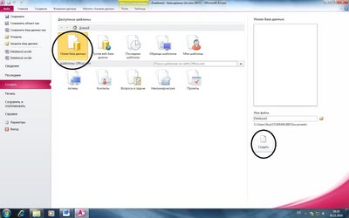
Рис. 1. Два способа создания новой базы данных (обведены кружками)
2. Изучите интерфейс программы, подводя мышь к различным элементам экрана.
3. Выберите команду Файл/Создать. На экране откроется окно диалога Создание, содержащее две вкладки — Доступные шаблоны и Шаблоны Office.com (рис. 2):
• вкладка Доступные шаблоны предназначена для создания новой пустой базы данных;
• вкладка Шаблоны Office.com позволяет создать базу данных с помощью мастера и выбрать образец, содержащий большинство необходимых по определенной тематике объектов базы данных.
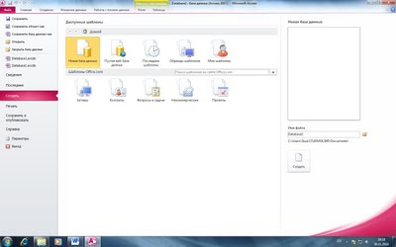
Рис. 2. Шаблоны Microsoft Access 2010
4. Выполните команду Сохранить в верхней левой части окна диалога. На экране откроется окно диалога Сохранение (рис. 3).
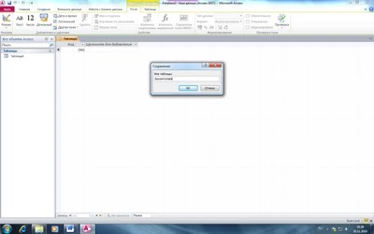
Рис. 3. Диалоговое окно Сохранение
5. Задайте имя таблицы (можно ввести свою фамилию или имя) и нажмите кнопку ОК.
6. Изучите интерфейс окна Работа с таблицами базы данных.
Краткая справка. Основу базы данных составляют хранящиеся в ней данные. Однако в базе данных есть и другие важные компоненты, которые принято называть объектами. Каждому объекту соответствует своя вкладка. Ярлыки объектов расположены в левой части окна базы данных. В окне базы данных создаются все объекты базы, перечень которых приведен ниже (см. в Access вкладку Создание):
Таблицы — содержат данные;
Запросы — позволяют задавать условия для отбора данных и вносить изменения в данные;
Формы — служат для ввода, просмотра и редактирования информации;
Веб-таблицы — файлы, которые можно просматривать в интернете;
Отчеты — позволяют обобщать и распечатывать информацию;
Макросы — выполняют одну или несколько операций автоматически;
Модули — программа автоматизации и настройки функций базы данных, написанных на языке VB (VisualBasic).
7. Познакомьтесь со свойствами вашей базы данных командой Файл/Параметры (рис. 4). Она так же, как и в MS Word находится внизу.
8. Просмотрите все свойства базы данных, после чего закройте созданную вами пустую таблицу.
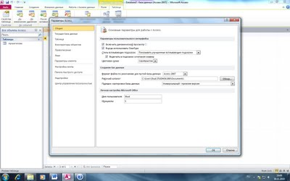
Рис. 4. Окно свойств базы данных

Задание 2. Создание пустой базы данных с помощью шаблонов средствами мастера.
Порядок работы
1. Выберите команду Файл /Создать или нажмите клавиши [Ctrl]-[N]. На экране откроется окно диалогаСоздание, содержащее две вкладки.
2. Перейдите на вкладку Шаблоны Office.com. На экране появится список баз данных (шаблонов), предлагаемых мастером (рис. 2).
3. Выберите из списка образец базы данных «Контакты» и запустите на выполнение мастера создания базы данных щелчком левой клавиши мыши.
4. После загрузки с сайта Office.com будет доступна база данных Контакты. Откройте ее одним из двух способов: или сделайте двойной щелчек левой клавишей мыши по ней, или одинарный по кнопке Загрузить в правой части окна.
5. После загрузки базы, ознакомьтесь с предоставляемыми возможностями. В первую очередь со справочными видеоматериалами. Для этого щелкните по гиперссылке Настройка базы данных. Обратите внимание на возможность просмотра видеозаписи в новом окне, развернутым на весь экран (рис. 6).
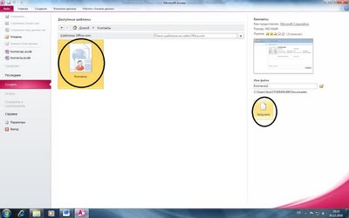
Рис. 5. Два способа загрузки базы данных Контакты
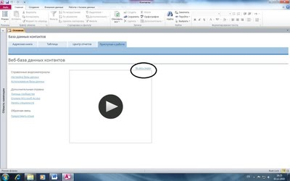
Рис. 6. Расположение в окне команды Во весь экран
6. Просмотрите меню Дополнительная справка. При желании можете предоставить отзыв компании, воспользовавшись меню Обратная связь.
7. Открывшееся окно содержит набор полей (столбцов). Их можно редактировать, добавлять новые, но пока стоит научиться заполнять базу данных MS Access 2010. Для этого внимательно ознакомьтесь со всеми имеющимися полями и создайте пять записей (заполните 5 строк). Будут ли это вымышленные персонажи или реальные – решать Вам. Поле (столбец) ИД заполнять не нужно. Идентификационные поля заполняются автоматически.
8. После того, как Вами будет заполнена база данных на пять человек, перейдите на вкладку Адресная книгаи посмотрите, как будут представлены введенные Вами данные. К каждой записи создайте примечание. Для этого щелкните левой клавишей мыши в поле Добавить примечание, введите текст и нажмите кнопку Сохранить, расположенную правее.
9. Далее перейдите на вкладку Центр отчетов и просмотрите предлагаемые Вашему вниманию пять отчетов (Адресная книга, сведения о контактах, Телефонная книга, Печать наклеек, Список контактов).
10. Сохраните Созданную Вами базу данных Контакты (Файл/Сохранить базу данных как) в СУБДMicrosoft Access 2010.
Задание 3. Знакомство с учебной базой данных «Борей».
Порядок работы
1. Запустите программу СУБД Microsoft Access. Для этого при стандартной установке MS Officeвыполните: Пуск/Все программы/Microsoft Office/Microsoft Access 2010. В открывшемся окне выберите в разделе Доступные шаблоны (рис. 2) Образцы шаблонов и в открывшемся окне выберите учебную базу данных Борей (рис. 7).
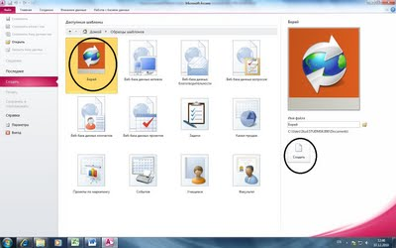

Рис. 7. Два способа загрузки учебной базы данных Борей
2. После двойного щелчка левой клавишей мыши по ярлыку базы данных «Борей» или щелчка по кнопкеСоздать в правой части окна, на экране появится окно со списком сотрудников (рис. 8). Выберите Гладких Андрей и нажмите кнопку Вход.
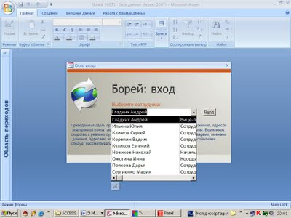
Рис. 8 Выбор сотрудника в окне входа
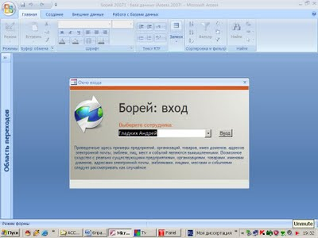
Рис. 9. Открытие базы данных «Борей»
3. После открытия базы перед Вами предстанет форма Главная базы данных Борей (рис. 10). Рассмотрите подробно объекты, находящиеся в меню базы данных MS Access 2010, которые находятся выше представленной на рис. 10. формы. Меню MS Access 2010 сильно отличается от уже знакомых Вам меню MSWord и MS Excel 2010.

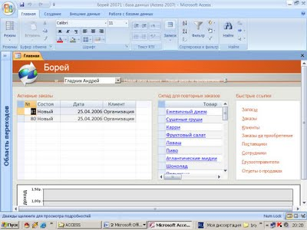
Рис. 10. Форма базы данных Борей
В верхней части окна располагается название открытой базы данных и название программы, работающей с базой (рис. 10). В левой части строки заголовка – панель быстрого доступа, а в правой – кнопки управления окном (Свернуть, Свернуть в окно и Закрыть). Под строкой заголовка находятся шесть вкладок: Файл, Главная, Создание, Внешние данные и Работа с базами данных. Рассмотрите эти вкладки подробно самостоятельно, а вместе рассмотрим пока лишь те из них, знать которые необходимо для выполнения данной работы.
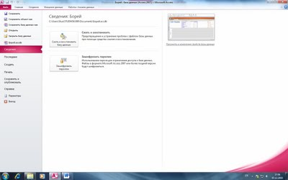
Рис. 11. Строка заголовка и меню MS Access 2010
На первой вкладке Файл в левой части окна располагаются практически те же команды, что и в MS Word иExcel 2010. В правой части окна находятся:
а) средство для сжатия и восстановления базы данных;
б) средство защиты базы данных паролем.
Вкладка Главная сильно напоминает соответствующую вкладку в MS Word и Excel 2010. Отличительной чертой является ниспадающее меню Режим (рис. 12), в котором можно выбрать режим представления открытой формы.
Краткая справка. Форма — это объект базы данных, который можно использовать для ввода, изменения или отображения данных из таблицы или запроса. Формы могут применяться для управления доступом к данным: с их помощью можно определять, какие поля или строки данных будут отображаться. Например, некоторым пользователям достаточно видеть лишь несколько полей большой таблицы. Если предоставить им форму, содержащую только нужные им поля, это облегчит для них использование базы данных. Для автоматизации часто выполняемых действий в форму можно добавить кнопки и другие функциональные элементы.
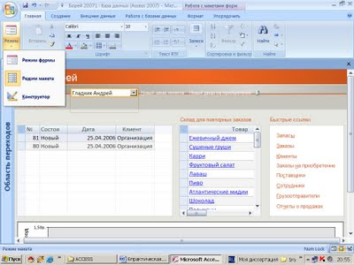
Рис. 12. Возможные режимы работы с открытой формой
На вкладке Создание предоставлена возможность работать с основными объектами базы данных: с таблицами, с формами, отчетами, запросами и макросами.
Вкладка Внешние данные организует работу по импорту и экспорту, по сбору данных, а также по размещению их на интернет-ресурсе.
Работа с базами данных предназначена для проведения анализа базы данных, установления отношений между объектами, перемещения данных, написания макросов, добавления надстроек (надстройка — это устанавливаемый компонент, который добавляет пользовательские команды и новые возможности к приложениям Microsoft Office 2010; надстройки могут использоваться для новых или обновленных функций разного рода, что позволяет повысить производительность пользователя.), а также, как и в меню Файл, проводить сжатие и восстановление базы данных.
4. Изучите связи между таблицами. Для этого вызовите схему данных командой Работа с базами данных/Схема данных (рис. 13). Определите, какие таблицы есть в базе данных Борей и какие связи между таблицами созданы.
Краткая справка. Таблица - это объект базы данных предназначенный для хранения данных в виде записей (строк) и полей (столбцов). Обычно каждая таблица используется для хранения однотипных данных по конкретному вопросу.

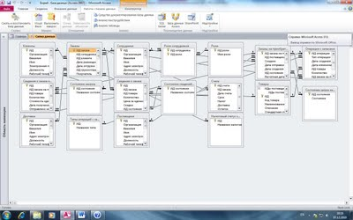
Рис. 13. Окно Схема данных
Щелкните по любой таблице правой клавишей мыши и в контекстном меню выберите Конструктор таблиц(рис. 14).
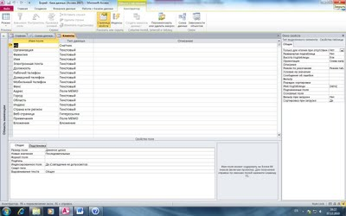
Рис. 14. Таблица Клиенты базы Борей в режиме Конструктор
Для первого знакомства достаточно будет посмотреть, какие поля входят в таблицу Клиенты, а также, какие типы данных можно создавать. Для этого нужно щелкнут напротив одного из полей в столбце Тип данных. После чего в ниспадающем меню просмотреть возможные типы данных (рис. 15).
Для того чтобы уяснить к чему такое количество типов данных, откройте справку MS Access 2010, введите в поисковую строку типы данных и после того, как прочитаете для чего необходим каждый тип, скопируйте справочную информацию в новый документ MS Word 2010. Сохраните вновь созданный документ в свою папку.
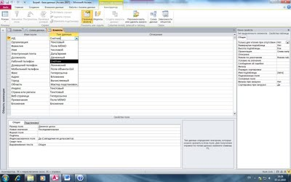
Рис. 15. Возможные типы данных
Закройте схему данных.
5. Для того, чтобы иметь понять как работает база данных, необходимо сделать хотя бы по одному заказу: заказ клиента и заказ на приобретение. Поэтому в строке, где указаны фамилия и имя Гладких Андрей (рис. 16), выберите вначале Новый заказ клиента и оформите его, а затем аналогично оформите Новый заказ на приобретение.
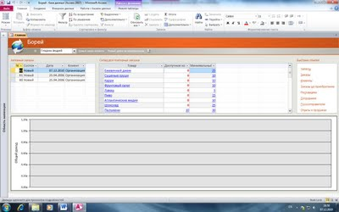
Рис. 16. Меню выбора заказов
6. После ввода заказов, просмотрите в правой части формы Быстрые ссылки. В каждой таблице создайте по три новых записи.
Рис. 17. Меню Быстрые ссылки
7. Откройте слева от формы навигационную панель. Ознакомьтесь с её содержанием. Научитесь выбирать категории и применять фильтры по группам. Выведите на панель таблицы, и в те из них, в которые Вы еще не вводили данные, введите по три записи.
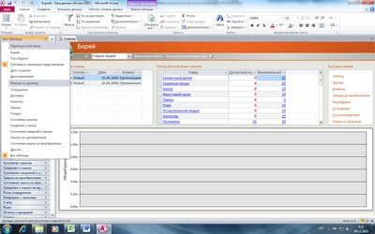
Рис. 18. Навигационная панель
8. Предъявите на проверку преподавателю свою работу, в которую входит:
а) Созданная пустая база данных с единственной таблицей (см. задание 1);
б) База данных Контакты с пятью записями (см. задание 2);
в) База данных Борей с записями в таблицах (см. задание 3).

